Seminar und Exkursion zu Moor und Torf

Das Seminar zu Moor und Torf findet am 23. und 24. April 2026 in Zeven, Ldkr. Rotenburg/Wümme, statt und umfasst eineinhalb Tage. Ziel der Veranstaltung ist es, den Teilnehmenden Kenntnisse um die Fragenkomplexe
- Entwicklung von Mooren und Ansprache der Torfarten,
- Flora der Moore und
- Hydrologie der Moore
in Theorie und vor allem Praxis zu vermitteln. Zielgruppe des Seminars sind diejenigen, die mit Genehmigungsverfahren, Renaturierungs-, Klimaschutz- und Naturschutzvorhaben oder Paludikulturprojekten in Fachbehörden, Institutionen, der Landwirtschaft, Planungsbüros und Unternehmen betraut sind, als Moormeister oder Maschinenführer in den Mooren arbeiten sowie alle an der Thematik Interessierte.
Mit der Veranstaltung werden Basiswissen um Moor und Torf mit einem Fokus auf Hochmooren vermittelt. Der Schwerpunkt des Seminars liegt auf praxisnaher und verständlicher Schulung der Teilnehmerinnen und Teilnehmer. Es wird bewusst auf wissenschaftliche Abhandlungen verzichtet. Das, was den Praktikern täglich im Moor vor Augen begegnet, wird angesprochen und im Rahmen der Exkursion praktisch erlebbar gemacht. Mit ihren Fragen haben die Teilnehmenden die Möglichkeit, sich aktiv einzubringen. Damit die Inhalte weitestgehend in Gesprächsform und in entspannter Atmosphäre vermittelt werden können, ist die Teilnehmerzahl auf maximal 20 Personen begrenzt.

Ort und Zimmerreservierung:
Das Seminar findet im Ringhotel Paulsen, in Zeven (Ldkr. Rotenburg/Wümme) und den umgebenden Mooren (Metzmoor, Gnarrenburger Moor und Bullenmoor) statt.
Die Unterbringung der Teilnehmer erfolgt ebenfalls im Ringhotel Paulsen, Meyerstraße 22, 27404 Zeven, Tel. 04281/941-0. Dort ist ein Zimmer-Kontingent zu je 104,- € (EZ, Übernachtg./Frühst.) vorgemerkt, Stichwort „DGMT-Moorseminar“. Buchen Sie Ihr Zimmer dort bitte erst nach Erhalt der Teilnahmebestätigung durch die DGMT selber.

Durchführung:
Das Seminar wird am ersten Tag mit Vorträgen eingeleitet. Sie bilden die Grundlage für die praxisorientierte Schulung am zweiten Tag. Die Exkursion erfolgt mit Privat-Pkw der Teilnehmer (Fahrgemeinschaften). Für Verpflegung am Exkursionstag ist in Form von Lunchpaketen und bei der gemeinsamen Abschlussbesprechung mit Kaffee und Kuchen gesorgt.
Bringen Sie bitte regenfeste Kleidung sowie (Gummi-) Stiefel mit. Bitte beachten Sie bei der Wahl Ihrer Kleidung, dass die Teilnehmer auch eigene Bohrungen im Moor durchführen und dabei mit dem Torf in direkte Berührung kommen.

Teilnahmegebühr:
Die Teilnahmegebühr beträgt für DGMT-Mitglieder 270,- € (Studierende / Auszubildende auf Nachweis 150,- €), für Nicht-Mitglieder 350,- € (Studierende / Auszubildende 180,- €).
Im Preis enthalten sind Schulungsunterlagen, Getränke und Kuchen in den Pausen und bei der Abschlussbesprechung sowie ein Lunchpaket für den Geländetag.

Anmeldung bitte per E-Mail an kasch@dgmtev.de oder telefonisch unter 0176 3442 4754. Nach Eingang der Anmeldung erhalten Sie eine Anmeldebestätigung, nach deren Erhalt die Teilnahmegebühr fällig wird. Bei Überbuchung erfolgt eine Vergabe der Seminarplätze nach Eingang der Anmeldungen.

Programm
Donnerstag, 23.04.2026
15.00 Uhr Begrüßung der Teilnehmer und Einführung in das Seminar (Caspers)
15.30 Uhr Moore und ihre Entstehung (Caspers)
Entstehung, Wachstum, Zeiträume. Definitionen: Niedermoor, Hochmoor,
Torfarten (Erkennungsmerkmale im Gelände), Zersetzungsgrade, Beimengungen (Holz,
Samen, Wurzeln) etc., Bohrgeräte und Sondiermöglichkeiten
16.30 Uhr Vegetation der Moore (Voskuhl)
Niedermoore, insbesondere Hochmoore, natürliche, naturnahe Moore,
Ablauf der Vegetationsentwicklung.
17.15 Uhr Pause
17.30 Uhr Moore – Archive der Kultur- und Landschaftsgeschichte. Herausforderungen für die Bodendenkmalpflege bei Vorhaben des Klima- und Naturschutzes (Briel)
Moore – Bodenarchive mit besonderen Erhaltungsbedingungen, archäologische
Archive, Archive der Landschafts- und Klimageschichte, Archäologie in Mooren bei
Wiedervernässung und Renaturierung
18.15 Uhr Pause
18.30 Uhr Hydrologie der Moore (Blankenburg)
Moortypen: Niedermoore, Hochmoore. Voraussetzungen für die Wiedervernässung.

19.30 Uhr gemeinsames Abendessen (Selbstzahler),
anschließend geselliges Beisammensein und Erfahrungsaustausch

Freitag, 24.04.2026
8.30 Uhr Abfahrt am Ringhotel Paulsen
9.00 Uhr Metzmoor, Moor Nr. 622
Torfansprache im Niedermoor, Bohrtechnik
11.30 Uhr Huvenhoopsmoor, Moor Nr. 560 K
natürliche Restfläche mit Moorkolk und Schwingrasen,
Entwicklung von Wiedervernässungsflächen
12.00 Uhr Mittagspause im Huvenhoopsmoor (Lunchpaket)
Torfansprache im Hochmoor, Bohrtechnik
Vegetation der Hochmoore und Wiedervernässungsflächen
15.00 Uhr NSG Bullenmoor, Moor Nr. 624
natürliches Hochmoor mit Schwingrasen
Vegetation der Hochmoore
16.30 Uhr Ankunft am Ringhotel Paulsen
Gemeinsame Abschlussbesprechung bei Kaffee/Tee und Kuchen
17.00 Uhr Ende des Seminars

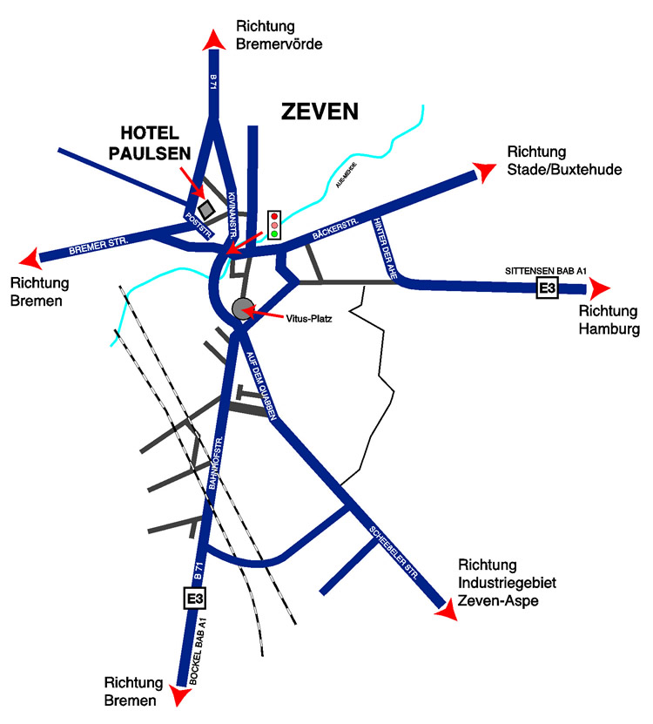

1970-2020 5o Jahre DGMT e.V.

